닥터ICL안과 홈페이지 개선 작업 요청서
작성일: 2026년 5월 26일

개요
doctoricl.com과 en.doctoricl.com 홈페이지의 AI 검색 최적화 및 신뢰도 향상을 위한 몇 가지 개발 작업을 요청드리고자 합니다.
해당 요청 사항은 전문 지식이 부족한 상태에서 관련 정보를 모아 작성하다 보니, 기술적으로 미흡하거나 전문가분들이 보시기에 어색한 부분이 있을 수 있습니다. 혹시 잘못된 점이나 더 좋은 구현 방식이 있다면 언제든 편하게 말씀해 주시고, 너른 양해를 부탁드립니다.
요청 사항은 총 4가지이며, 원활한 작업을 위해 가능하면 일괄적으로 반영해 주시면 감사하겠습니다.
순위 | 대상 사이트 | 작업 내용
1순위 | 영문 사이트 | 영문 칼럼 한글 노출 문제 해결 (작업 1)
2순위 | 한/영 공통 | 칼럼 메타정보 템플릿 추가 (작업 3)
3순위 | 한/영 공통 | 관련 칼럼 추천 섹션 추가 (작업 4)
4순위 | 한/영 공통 | 칼럼/소식/이벤트 페이지 분리 (작업 2)

작업 1. 영문 사이트 칼럼 한글 노출 문제 해결

1-1. 현재 문제 상황
en.doctoricl.com (영문 홈페이지)의 메인 및 칼럼 페이지에서 'DR.ICL Column', 'DR.ICL News' 등 탭/메뉴 이름은 영어로 표시되나, 실제 칼럼 제목과 내용은 모두 한글로 표시되고 있습니다.

문제 URL | https://en.doctoricl.com/ (메인 NEWS 섹션)
문제 URL | https://en.doctoricl.com/pages/community1.php (칼럼 목록)
증상 | 칼럼 탭은 영어(DR.ICL Column)이나 칼럼 제목 전체가 한글로 노출됨
영향 | 외국인 환자 이탈, 영문 AI 검색(ChatGPT, Gemini 등) 노출 불가

1-2. 원인 추정
영문 사이트(en.doctoricl.com)가 한국어 사이트(doctoricl.com)의 칼럼 DB를 언어 구분 없이 공유하여 동일한 한글 콘텐츠를 그대로 출력하고 있는 것으로 보입니다.

1-3. 요청 작업 상세
단기 해결안 | 영문 사이트 칼럼 DB를 한국어 DB와 분리, 영문 전용 칼럼 등록 기능 구현
대상 페이지 | en.doctoricl.com 메인 NEWS 섹션 + 칼럼 목록 + 칼럼 상세 페이지 전체
콘텐츠 방향 | 기존 한글 칼럼을 영어로 번역하여 영문 DB에 등록 (콘텐츠는 병원 측이 제공)
언어 구분 방식 | URL 기준(en.doctoricl.com) 또는 lang 파라미터로 한/영 DB 분기 처리

1-4. 향후 운영 방식
구현이 가능하면 완료 후에는 한글 칼럼 작성 시 영문 버전도 별도 등록할 수 있는 관리자 화면이 필요합니다. 아래 방식 중 선택하여 구현 요청드립니다:
- 관리자 페이지에서 한글/영문 칼럼을 각각 별도 등록
- 한글 칼럼 등록 시 영문 번역본을 함께 입력하는 탭 방식
- (장기) 영문 번역 자동화 연동 (별도 협의)

작업 2. 칼럼 / 병원소식 / 이벤트 페이지 분리

2-1. 배경 및 목적
현재 community1.php 한 페이지에 의학 칼럼, 병원소식, 이벤트가 모두 혼재되어 있습니다. AI 검색엔진과 구글은 콘텐츠의 성격에 따라 신뢰도를 다르게 평가한다고 합니다. 의학 정보 콘텐츠를 별도 URL로 분리하면 전문성 신호가 강해져 AI 검색 노출 가능성이 높아질 것 같습니다. 영문 사이트에도 동일하게 적용해주세요.

2-2. 요청 작업 상세
현재 URL (한글) | https://doctoricl.com/pages/community1.php (모두 혼재)
현재 URL (영문) | https://en.doctoricl.com/pages/community1.php (모두 혼재)
변경 요청 | 카테고리별 URL 분리 또는 탭 필터링 구현 (한/영 모두)
칼럼 URL | /pages/column.php (또는 탭 필터: ?type=column)
병원소식 URL | /pages/news.php (또는 ?type=news)
이벤트 URL | /pages/event.php (또는 ?type=event)

2-3. 각 페이지 상단 카테고리 설명 문구 (HTML 텍스트로 삽입)
칼럼(한글) | 이동훈 원장이 직접 작성하는 ICL 전문 의학 정보입니다. 검증된 임상 경험을 바탕으로 정확한 정보를 제공합니다.
칼럼(영문) | Medical columns written directly by Dr. Lee Dong-hoon, based on verified clinical experience in ICL surgery.
병원소식(한글) | 닥터ICL안과의 최신 소식, 학회 발표, 수상 내역을 안내합니다.
병원소식(영문) | Latest updates from DR.ICL Eye Clinic, including academic presentations and awards.
이벤트(한글) | 현재 진행 중인 수술 이벤트 및 할인 정보를 확인하세요.
이벤트(영문) | Check our current surgery events and promotional offers.
※ 위 문구는 반드시 <p> 태그로 HTML 텍스트 삽입 요청드립니다. 이미지 처리 시 AI/검색엔진 인식 불가한 걸로 알고 있습니다.
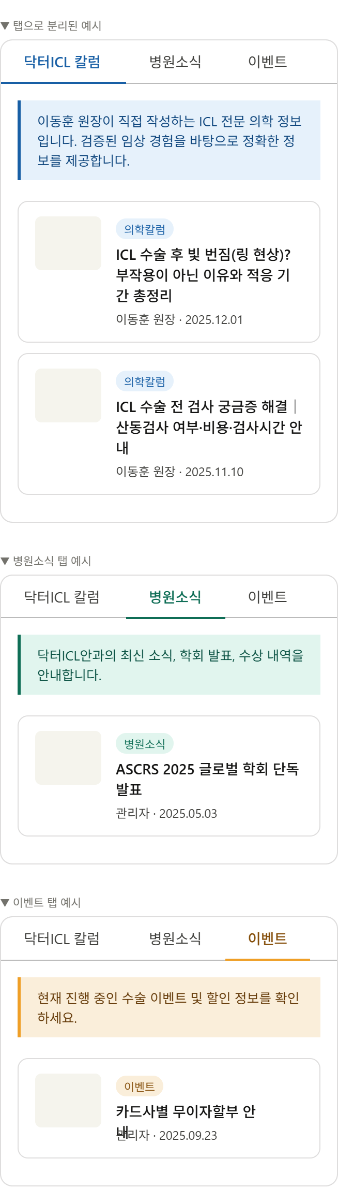

작업 3. 칼럼 상단/하단 메타정보 템플릿 추가

3-1. 배경 및 목적

현재 칼럼의 날짜 표시가 이미지 내부에 포함되어 AI 및 검색엔진이 인식하지 못하고 있는 것 같습니다. 작성자 정보와 전문의 감수 표시가 없어 콘텐츠 신뢰도 신호가 약합니다. 구글 E-E-A-T(경험·전문성·권위·신뢰) 기준에서 이 정보들은 검색 노출에 직접 영향을 줍니다. 한글/영문 사이트 모두 적용해주세요.

3-2. 칼럼 상단 메타 정보 (모든 칼럼 페이지 본문 시작 전 고정 표시)
작성자 (한글) | 이동훈 원장 (닥터ICL안과 대표원장, ICL Expert Instructor)
작성자 (영문) | Dr. Lee Dong-hoon (Director, DR.ICL Eye Clinic | ICL Expert Instructor)
작성일 | <time datetime="YYYY-MM-DD">YYYY년 MM월 DD일</time> 태그 사용 필수
감수 표시 (한글) | 전문의 감수 완료
감수 표시 (영문) | Reviewed by a certified ophthalmologist
카테고리 배지 | 의학칼럼 / 병원소식 / 이벤트 중 해당 항목 표시

3-3. HTML 예시 코드
<div class="column-meta">
<span class="author">✍ 이동훈 원장 (ICL Expert Instructor)</span>
<time datetime="2025-12-01">2025년 12월 1일</time>
<span class="reviewed">✅ 전문의 감수 완료</span>
<span class="badge">의학칼럼</span>
</div>
※ 날짜는 <time datetime> 태그 사용 부탁드립니다. 구글/AI가 공식 날짜로 인식합니다.

작업 4. 칼럼 하단 '관련 칼럼 추천' 섹션 추가

4-1. 배경 및 목적
각 칼럼 하단에 관련 칼럼 링크를 추가하면 AI 및 검색엔진의 사이트 크롤링 깊이가 높아지고, 방문자 체류 시간이 길어져 신뢰도 지표가 향상됩니다. 영문 사이트에는 영문 칼럼 링크로 연결해주세요.

4-2. 요청 작업 상세
위치 | 모든 칼럼 본문 하단, 목록 버튼 위
제목 (한글) | 📌 함께 읽으면 좋은 칼럼
제목 (영문) | 📌 You may also like
링크 수 | 칼럼당 3개 (초기 수동 지정)
링크 형식 | <a href> 텍스트 링크 또는 썸네일 카드 형식 모두 가능

4-3. HTML 예시 코드
<div class="related-columns">
<h4>📌 함께 읽으면 좋은 칼럼</h4>
<a href="/pages/column_view.php?seq=XX">ICL 수술 전 검사, 뭘 어떻게 하나요?</a>
<a href="/pages/column_view.php?seq=XX">토릭 ICL, 난시도 함께 교정됩니다</a>
<a href="/pages/column_view.php?seq=XX">ICL vs 라식, 나한테 맞는 건?</a>
</div>

